**Lab0**

**Git - Branch Merge Conflict**

本節目的：

* 創立新的分支(Branch) Develop。
* 合併(Merge)分支Develop → Master。
* 了解如何解決分支合併時的衝突(Conflict)。
  1. 實戰演練
* 創立新的分支
* 合併(Merge)分支
* 解決分支合併時的衝突(Conflict)
  + 1. 創立新的分支

Step1 開啟Lab0-1的MyProject資料夾並開啟Bash，輸入指令新增分支，並切換到新分支，如圖0-1所示。

$ git checkout -b develop

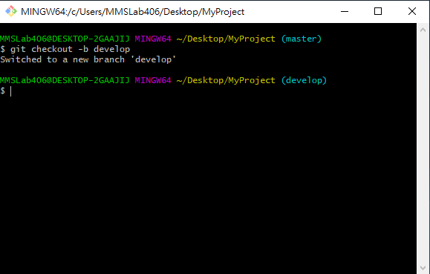

圖0-1 新增分支並切換

Step2 用記事本開啟README，並修改內容後儲存，如圖0-2所示。

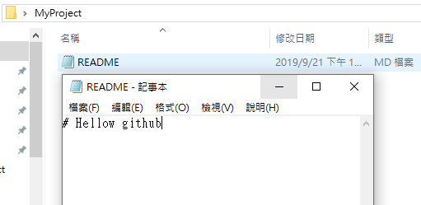

圖0-2 修改README檔

Step3 檢查資料狀態，有一個修改的檔案，如圖0-3所示。

$ git status

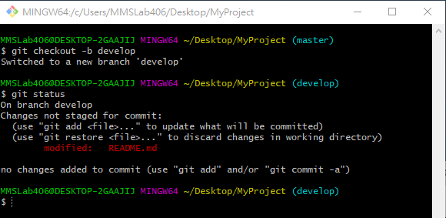

圖0-3 檢查資料狀態

Step4 將檔案加入提交名單並提交，如圖0-4所示。

$ git add .

$ git commit -m “second”

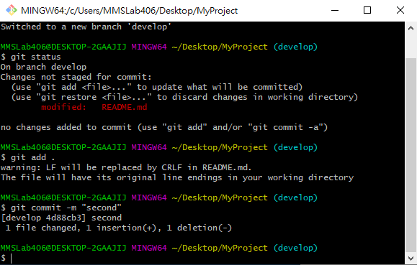

圖0-4 加入並提交

Step5 提交到遠端資料庫（GitHub）上，如圖0-5所示。

$ git push origin develop

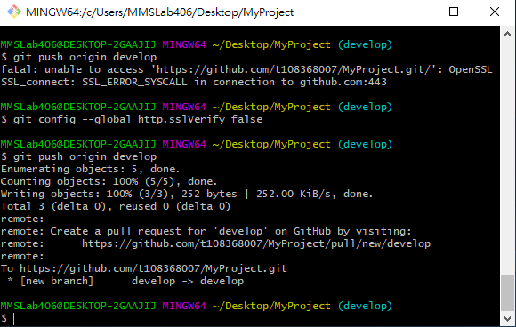

圖0-5 提交到遠端資料庫

Step6 檔案成功推至遠端的GitHub，如圖0-6所示，若遇到 unable to access的問題，請輸入以下指令，再執行一次Step5。

$ git config --global http.sslVerify false



圖0-6 檔案上傳成功

Step7 回瀏覽器，F5重新整理GitHub的頁面，並切換到develop分支，可以看到剛剛上傳的檔案，如圖0-7所示。

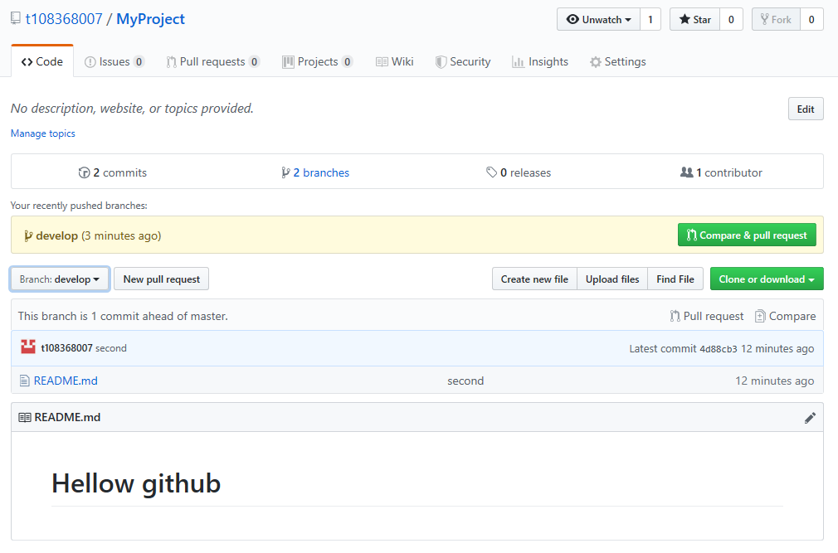



圖0-7 查看GitHub上的專案

* + 1. 合併(Merge)分支

Step1 切換分支從develop到master，如圖0-8所示。

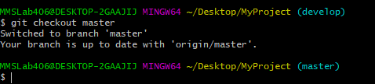

圖0-8 切換分支

Step2 打開資料夾確認README目前的資料，如圖0-9所示。

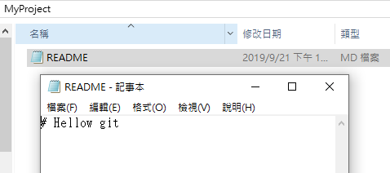

圖0-9 確認目前資料

Step3 合併分支、提交版本、上傳到遠端資料庫，如圖0-10所示。

$ git merge develop

$ git push

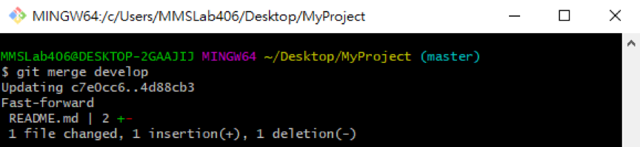

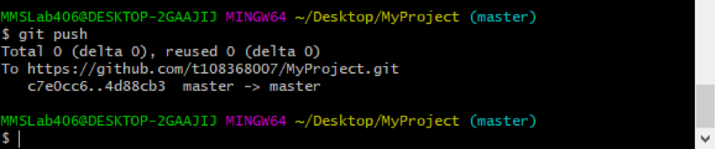

圖0-10 合併、提交、上傳

Step4 打開資料夾確認README目前的資料，會發現已經變成develop分支的資料，這就是將develop合併到master，如圖0-11所示。

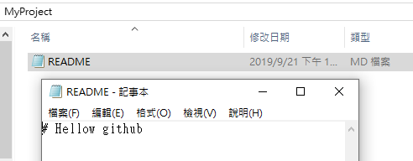

圖0-11

* + 1. 解決分支合併時的衝突(Conflict)

Step1 打開資料夾修改README的資料並儲存，如圖0-12所示。

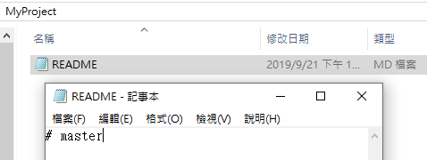

圖0-12 修改資料

Step2 檢查狀態、加入提交名單、提交，如圖0-13所示。

$ git status

$ git add .

$ git commit -m “master”

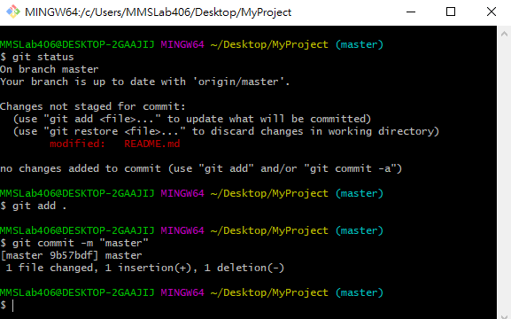

圖0-13 檢查、加入、提交

Step3 切換分支到develop，如圖0-14所示。

$ git checkout develop

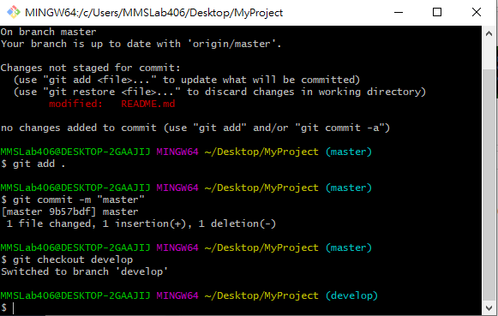

圖0-14 切換分支

Step4 打開資料夾修改README的資料並儲存，如圖0-15所示。

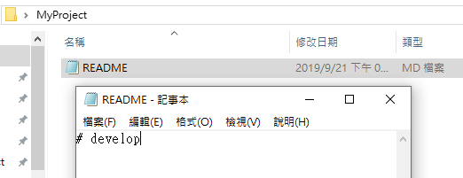

圖0-15 修改資料

Step5 檢查狀態、加入提交名單、提交，如圖0-16所示。

$ git status

$ git add .

$ git commit -m “develop”

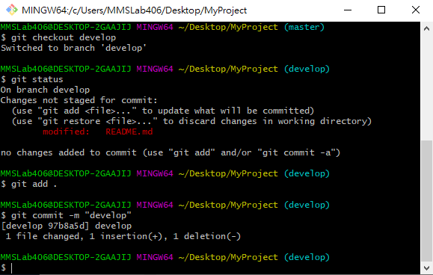

圖 0-16 檢查、加入、提交

Step6 切換分支到master並合併develop，會發現產生衝突，因為不同的分支修改了相同的地方，這時就需要解開衝突，保留必要的資料，如圖0-17所示。

$ git checkout master

$ git merge develop

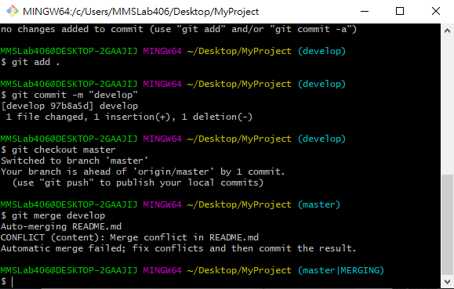

圖0-17 產生衝突

Step7 打開資料會有衝突標籤，可以看到不同分支衝突的範圍，如圖0-18所示。

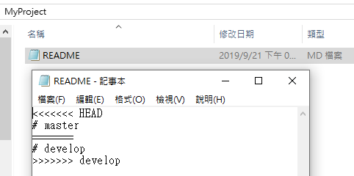

圖0-18 衝突標籤

Step8 解決衝突保留develop的資料並儲存，如圖0-19所示。

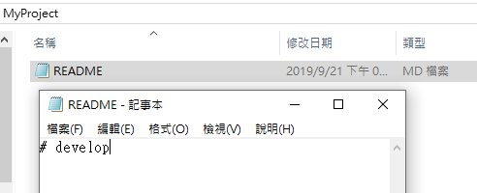

圖0-19 解決衝突

Step9 檢查狀態、加入提交名單、提交，如圖0-20所示。

$ git status

$ git add .

$ git commit -m “resolve conflict”

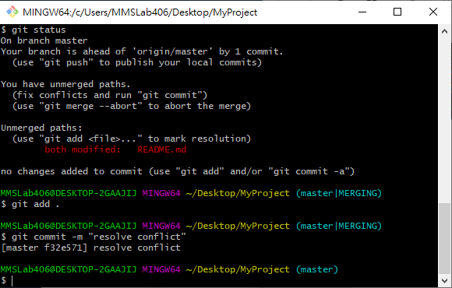

圖0-20 檢查、加入、提交

Step10 檔案推至遠端的GitHub，如圖0-21所示。

$ git push origin master

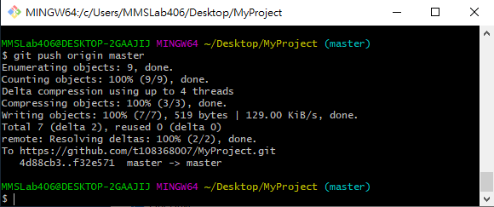

圖0-21 檔案上傳成功

Step11 回瀏覽器，F5重新整理GitHub的頁面，可以看到剛剛上傳的檔案，如圖0-22所示。

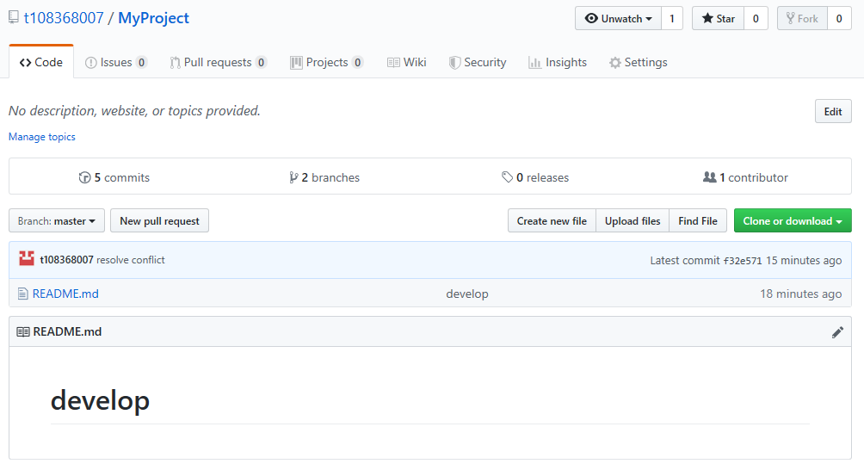



圖0-22 查看GitHub上的專案